
S Listopad 2017
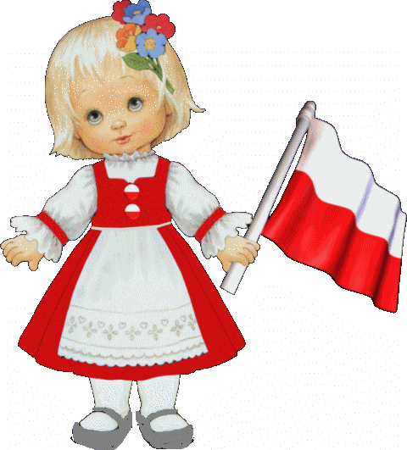
Ł
Ó
W
K
O
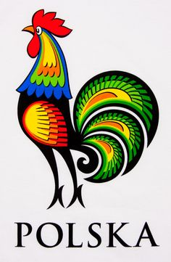
PRZEDSZKOLE 69

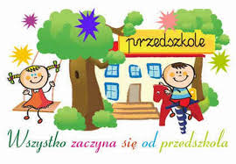

REDAKCJA GAZETKI: PRZEDSZKOLE NR 69 WE WROCŁAWIU

Gazetkę redagują: Małgorzata Sobuś, , Renata Sokolińska.   





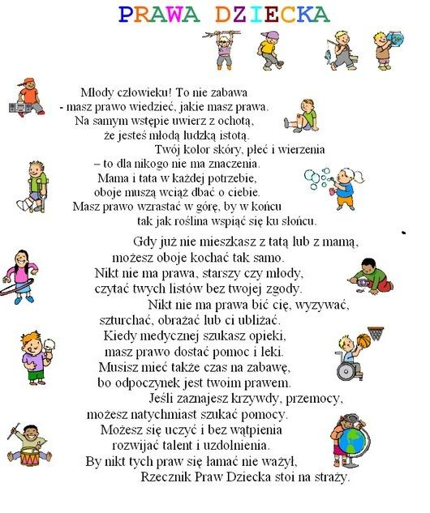

https://pl.pinterest.com/gosiaszczep0528/patriotyczne/
Wyszukała : Małgorzata Sobuś

Życzenia dla Polski

Dziś dla Polski kwiaty mamy
Bo bardzo mocno ją kochamy
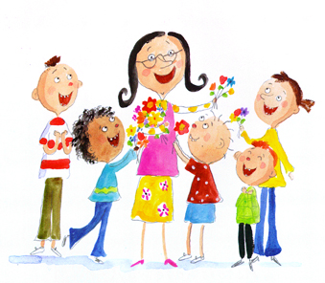
Dziś też Polsko przyrzekamy
Być dobrymi Polakami!

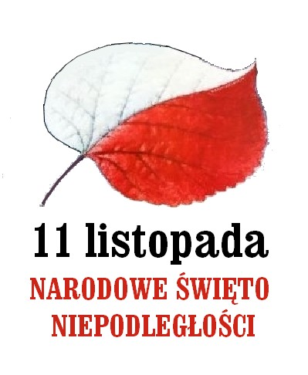

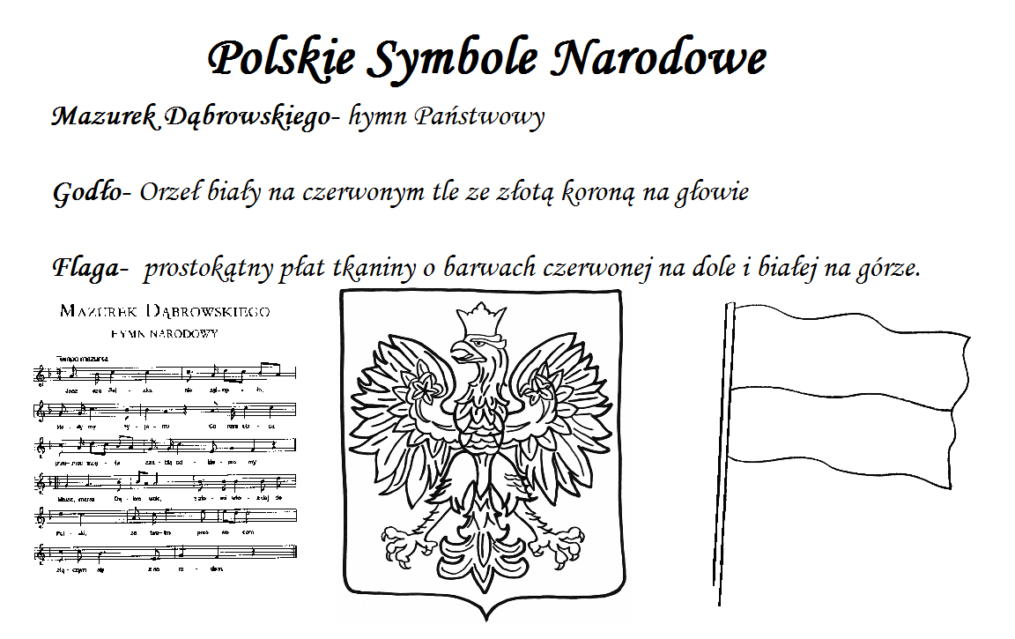


Józef Piłsudski
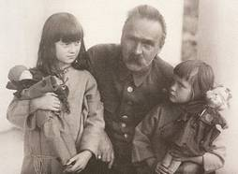
„[…] matki i ojcowie, gdy śmiać się nie możecie, w kąt rzućcie instrumenty pedagogiczne, gdy wesoły srebrny dzwonek roześmianych buziaków dziecinnych w waszych domach się rozlega. Niech się śmieją polskie dzieci śmiechem odrodzenia[…]”
Nagranie głosu Józefa Piłsudskiego z 1924 roku

Marszałek Józef Piłsudski to postać, która odegrała znaczącą rolę w historii naszego kraju. Naród Polski postrzega go jako wielkiego polityka, wodza narodu polskiego, działacza socjalistycznego i niepodległościowego. W czasie swojej służby dla kraju piastował wiele znaczących funkcji. To Naczelnik państwa polskiego, Pierwszy Marszałek Polski, naczelny wódz Armii Polskiej.
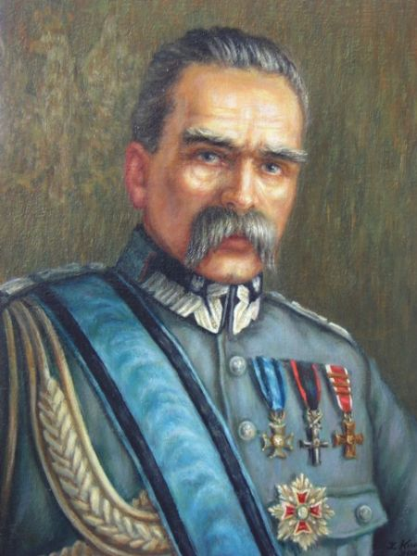
Panie Marszałku Piłsudski
Chociaż małe serduszka mamy, to bardzo mocno Ciebie kochamy!
150 lat temu się urodziłeś i wiele dobrego dla Polski zrobiłeś. Choć jesteśmy dziećmi, dobrze o tym wiemy,
że w wolnej Polsce żyjemy, a od wielu lat, dzięki Panu inaczej wygląda świat. Na jego mapach Polska gości, bo Pan doprowadził nas do wolności.
Dziś Panie Marszałku
za to dziękujemy i serdecznie winszujemy.
Z okazji tej ważnej rocznicy, Przyjmij od dzieci szczere życzenia :
Szczęścia i dla Polski powodzenia!

Przepisy Koraliny gotującej dziewczyny

Sernik biało-czerwony

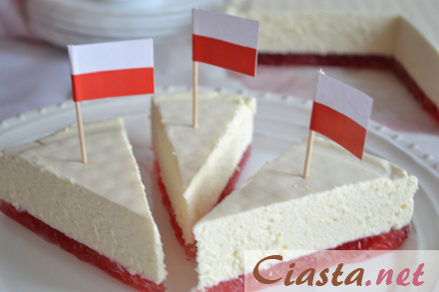
Składniki:
50 dag twarogu półtłustego
3 łyżeczki cukru waniliowego
4 łyżeczki czubate cukru pudru
20 dag białej czekolady
1/2 szklanki śmietany kremówki 30%
1,5 łyżki żelatyny
galaretka truskawkowa
Przepis:
Twaróg zmielić trzykrotnie w maszynce do mielenia. Dodać cukier waniliowy, cukier puder i wymieszać. Białą czekoladę rozpuścić w kąpieli wodnej, lekko przestudzić, dodać do masy serowej i zmiksować. Śmietanę kremówkę ubić i dodać do sera. Żelatynę rozpuścić w minimalnej ilości wrzącej wody (ok. 1,5 cm w szklance), lekko przestudzić i stopniowo dodawać do masy serowej, cały czas miksując na średnich obrotach.
Tortownicę o średnicy 22 cm wyłożyć papierem do pieczenia. Przełożyć masę serową i wstawić do lodówki do stężenia. Galaretkę truskawkową przygotować wg przepisu na opakowaniu (zmniejszając ilość wody do 1,5 szklanki). Przestudzić i gdy galaretka lekko stężeje przelać na masę serową. Ponownie sernik wstawić do lodówki, najlepiej na całą noc. Przed krojeniem odwrócić sernik, aby powstał wzór biało-czerwony.
https://www.ciasta.net/sernik-bialo-czerwony.php
Wyszukała : Renata Sokolińska

Kącik plastyczny – kotylion
Jak zrobić kotylion?
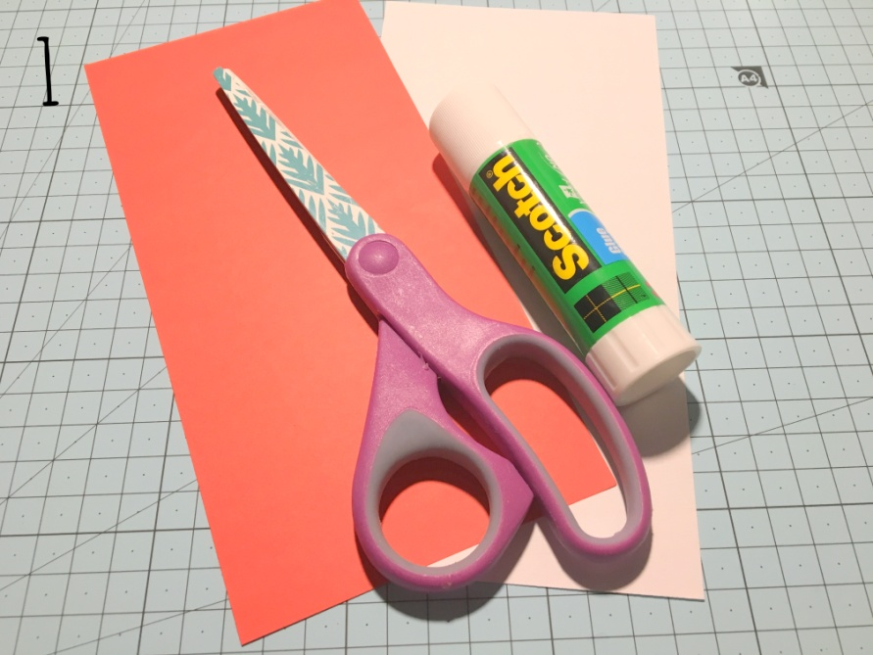
11 listopada to ważna data dla naszej Ojczyzny, więc warto świętować z tym atrybutem. Materiały na pewno znajdziecie w domu, a samo wykonanie zajmie Wam kilka minut. Do dzieła!!!

Potrzebne materiały:
- klej,
- nożyczki,
- kartka biała,
- kartka czerwona.

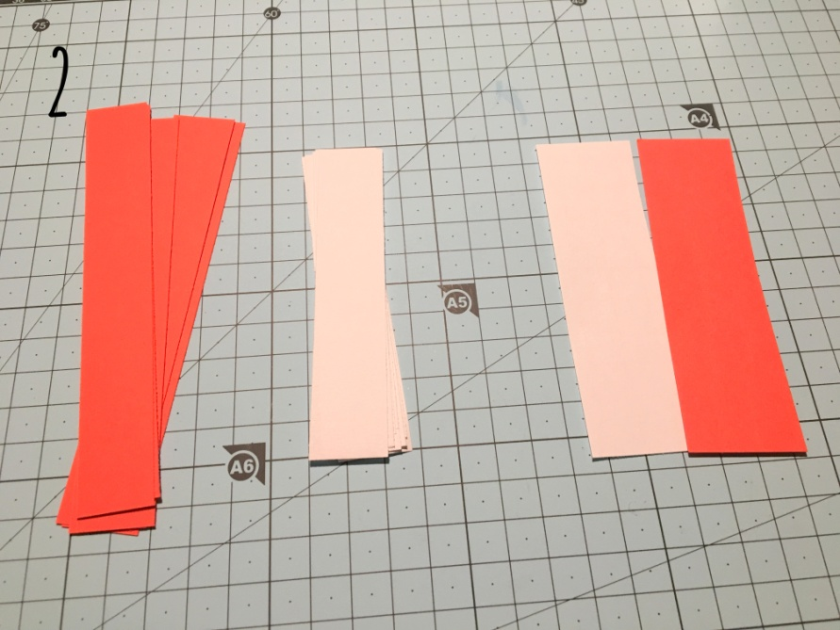

Kartki tniemy tak, aby powstały paski w następującej wielkości: czerwone 2x13 cm (8 sztuk), białe 2x10 cm, dwa paski w kolorze białym i czerwonym 3 x 10 cm oraz dodatkowo 2 kółka o średnicy 3 cm.

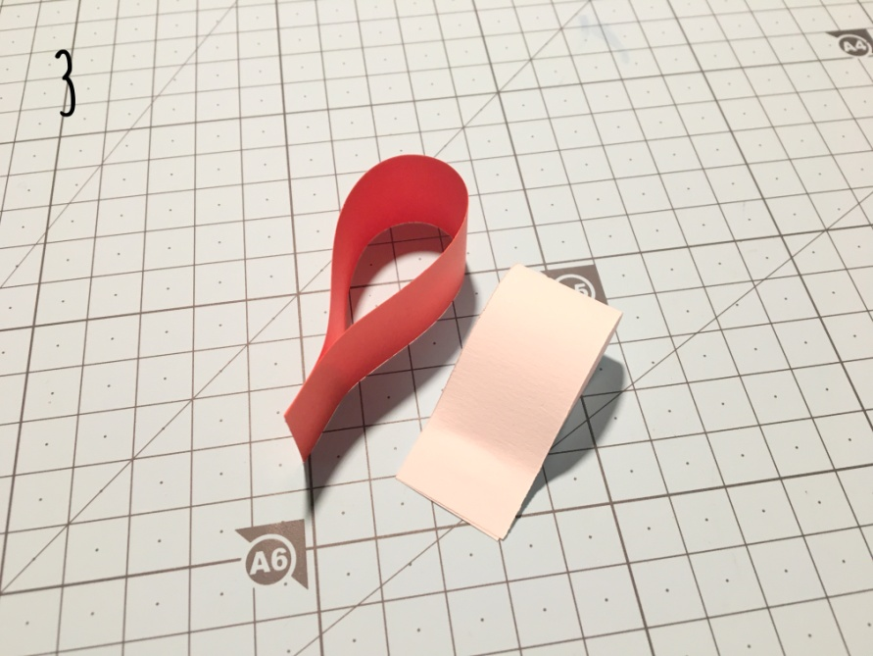

Paski sklejamy na końcach, tak jak widać na zdjęciu, by powstały łezki.

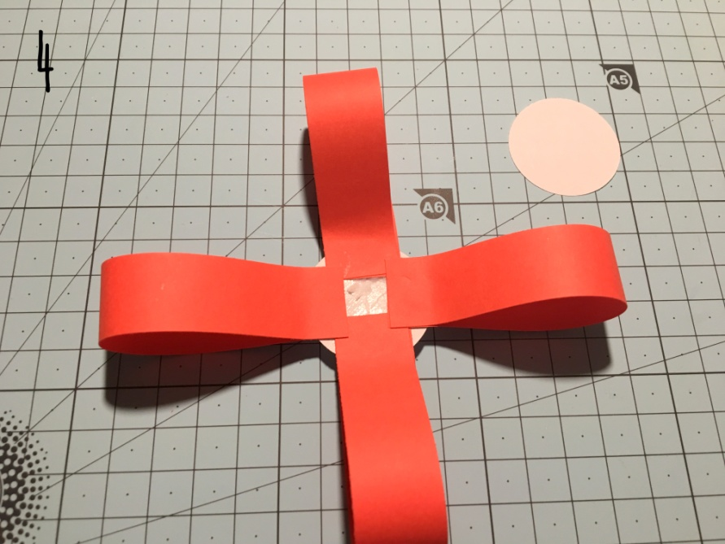
Powstałe łezki przyklejamy do kółka na kształt krzyża. Kolejne łezki wklejamy w powstałe przerwy między łezkami. Postępujemy tak
z łezkami czerwonymi i białymi.

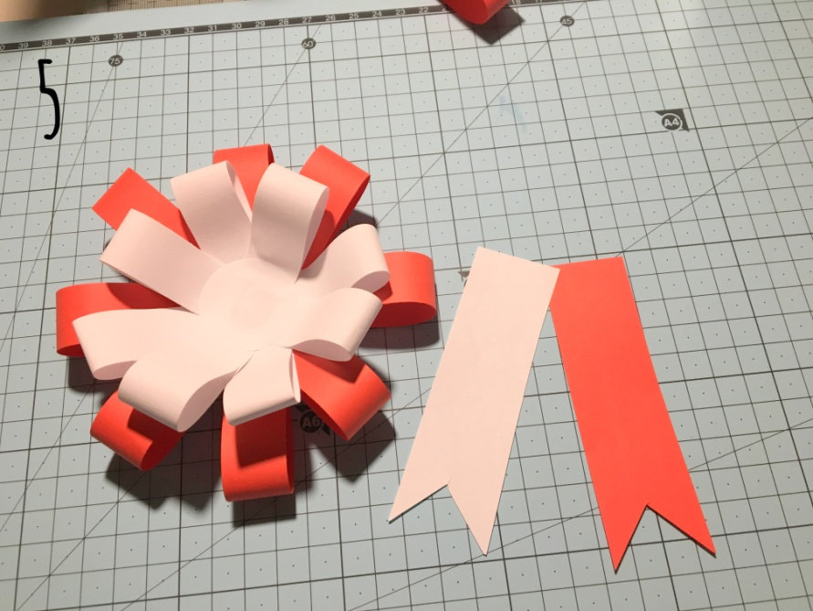

Przyklejamy oba elementy do siebie. W paskach wycinamy trójkąt
i przyklejamy do kotyliona od czerwonej części.

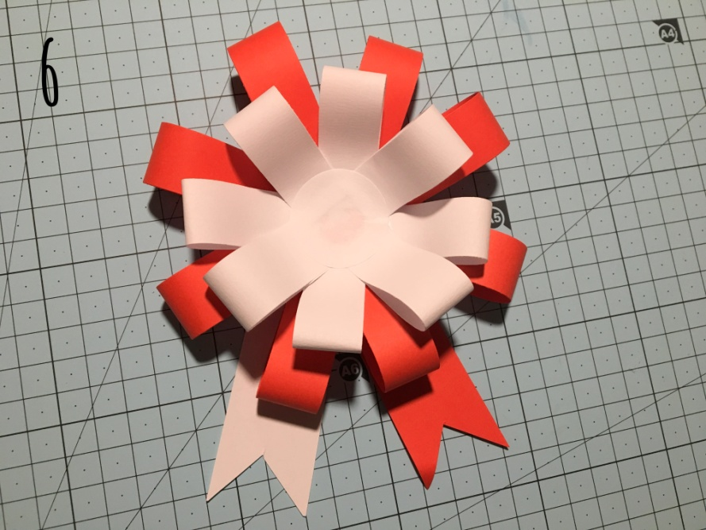

Kotylion gotowy!!! Prawda, że bardzo proste? Teraz możecie przyczepić do ubrania za pomocą dwustronnej taśmy klejącej.

Opracowanie: Joanna Ryba

Zagadki dla maluchów


W oczach się mieni
biel przy czerwieni
powiewa w święto
na polskiej ziemi………..

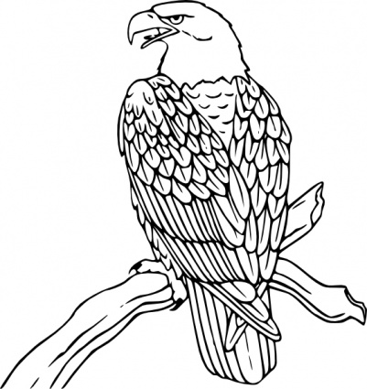
W górach mieszka wielki ptak,
to jest Polski naszej znak………….


Ogoniasta panienka
miecz i tarczę ma w rękach.
Chociaż nie jest rycerzem,
to stolicy nam strzeże……………….

Pytanie nietrudne, to każdy z was przyzna.
Jak się nazywa nasza Ojczyzna? …………….

Wyszukała: Małgorzata Sobuś

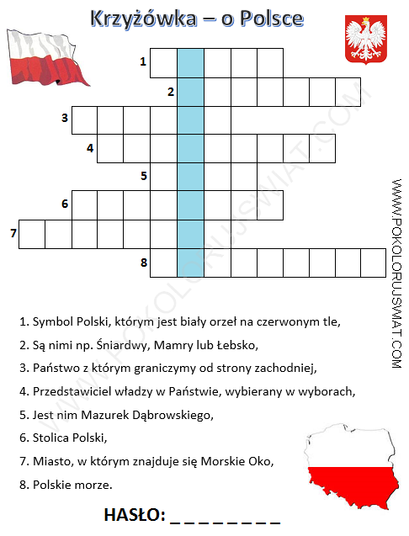
Wyszukała : Małgorzata Sobuś

Pokoloruj obrazek

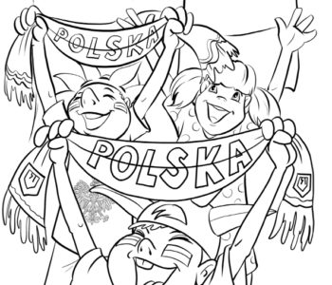
Wyszukała : Renata Sokolińska

Całkiem niezła to zabawa rodzic wycina - dziecko składa.

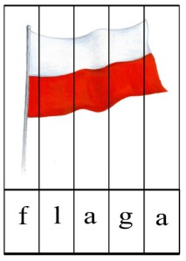

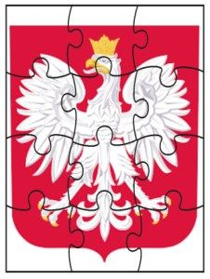


Pokoloruj obrazek

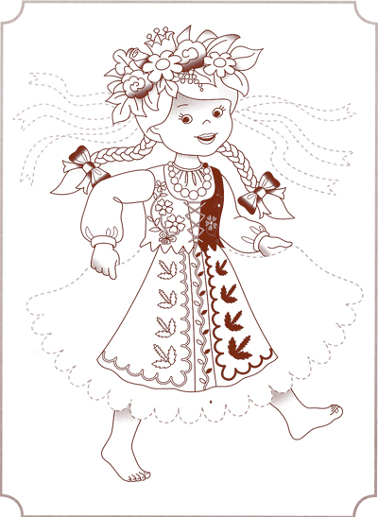
Wyszukała: Małgorzata Sobuś

